Конкурсная программа для мальчиков «23 февраля»

23 февраля - День Российской Армии!
Вверх орудия палят, всех салютом балуют.
Шлют они от всей страны благодарность воинам,
Что живём мы без войны, мирно и спокойно.
Ведущий:
Дорогие наши мальчики! Поздравляем вас с наступающим праздником! Желаем счастья, добра, чистого, мирного неба над головой, расти сильными, смелыми, мужественными, добрыми и благородными; помнить о высоком звании мужчин!
Встречайте обучающихся 3-4 класса песня «Бравые солдаты»

Ход конкурса
А сейчас дорогие наши мальчики – для вас испытания.

1 конкурс: «Стратегический».
Ведущий: У солдата должна быть очень хорошая память. Каждому подразделению необходимо запомнить как можно больше слов из тех, которые передаст вам связист. Ведущий зачитывает командам слова. Листы передаются жюри, и жюри отмечает, все ли слова записали?
Танк, море, нарушитель, залп, окружение, медаль, капитан, пистолет, мина, победа,
корабль, овраг, защитник, выстрел, атака, награда, командир, автомат, бомба, салют.

2 конкурс «Анонимка»
Сейчас мы проверим как вы умеете зашифрованные письма читать. Вам придется назвать слова , связанные с армией, военным делом. За каждый правильный ответ- 1 балл
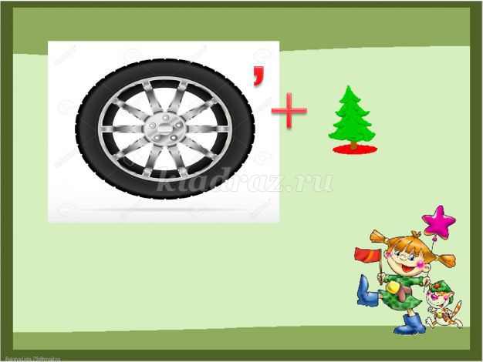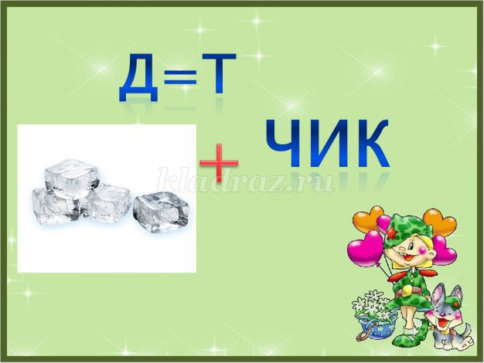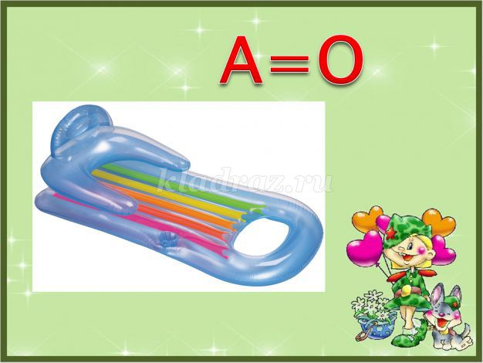

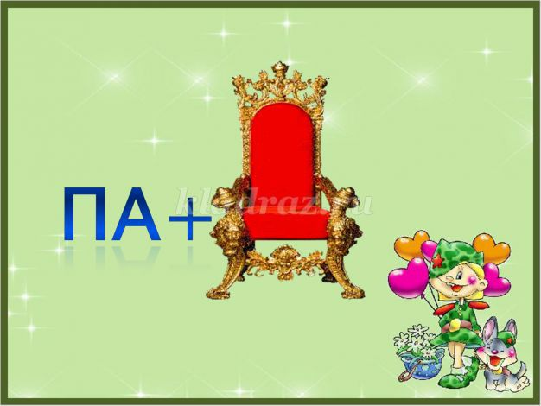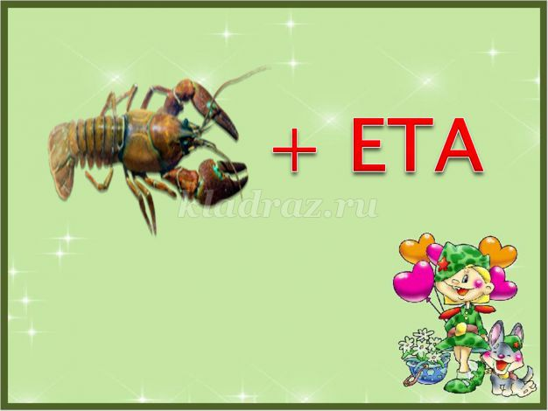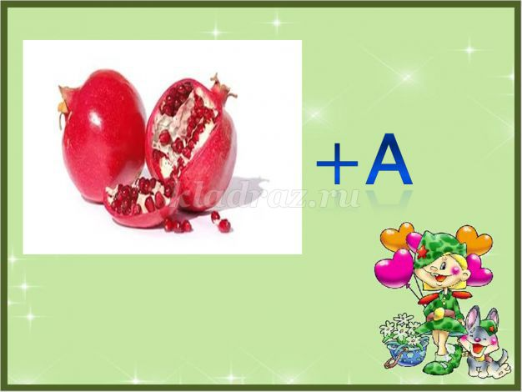

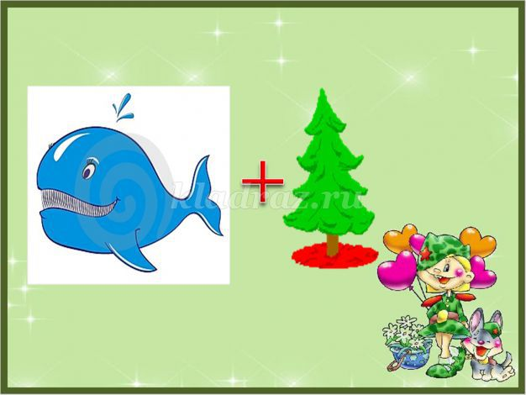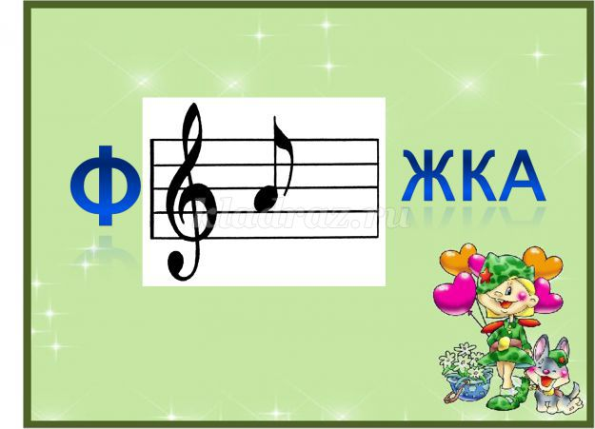
Правильные ответы: шинель, лётчик, матрос, патрон, ракета, граната, китель, фляжка.
Для зрителей
1.Что общего между деревом и винтовкой? (Ствол)
2. Как называют «бойца невидимого фронта?» (Разведчик)
3. Как называют подростка, изучающего морское дело? (Юнга)
4. Морской повар. (Кок)
5. Как называется фуражка у моряков? (Бескозырка.)
6. Как называют башню на берегу моря с сигнальными огнями? (Маяк.)
7. Что такое субмарина? (Подводная лодка.)
8. Как называют корабельный подвал? (Трюм.)
9. От чего утка плавает? (От берега.)
10. Когда он нужен - его выбрасывают, когда не нужен - поднимают. (Якорь.)

4 конкурс «Воинские звания»
Расставьте воинские звания по порядку возрастания

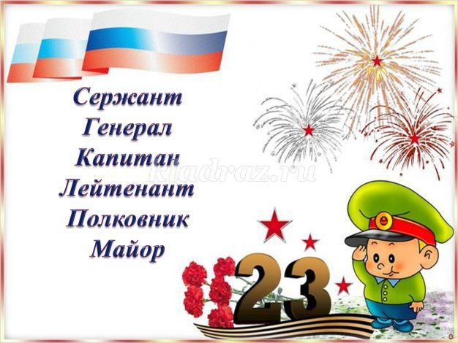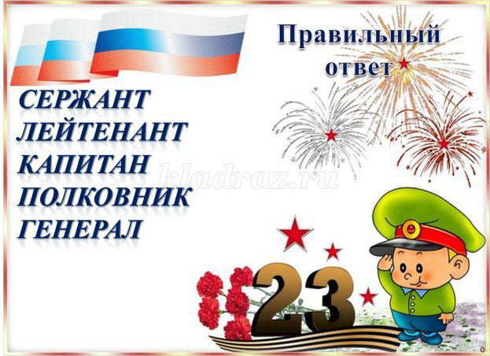

Встречайте обучающихся 3-4 класса песня «Если с другом вышел в путь»
5 конкурс: «Артподготовка». (Готовим обед)
Ведущий: Без какого специалиста не обходится ни одна армия? Конечно, без повара. И наш следующий конкурс – конкурс поваров.
Чтобы не произошло путаницы, надо распределить продукты по категориям: крупа, птица, мясо и так далее. Например: я говорю «рис», а вы отвечаете мне, что это крупа. Задаю вопросы по очереди каждому. Кто правильно ответит, тот и победитель. Победителей может быть несколько.
Вопросы:
1) мойва (рыба);
2) окорок (мясо);
3) курица (птица);
4) апельсин (фрукт);
5) помидор (овощ);
6) пшено (крупа);
7) квас (напиток);
8) перец (пряность);
9) килька (рыба);
10) шашлык (мясо);
11) яблоко (фрукт);
12) огурец (овощ);
13) перловка (крупа);
14) морс (напиток).
15) арбуз (ягода)
Ведущий: В течение 5 минут каждая команда записывает возможные кушанья на букву «К». Сколько перечислено кушаний – столько очков получает каждая команда. (колбаса, конфеты, котлеты, капуста, какао, кефир, кофе, крекер, кисель, компот и т.д.)

Встречайте девочек 5-7 классов песня м»Солдатушки бравы ребятушки»
Ведущий:
Сильнейшей нашей половине
Мы поздравленья шлём свои.
Для поздравленья есть причины:
Ура! Защитникам страны!
Слово предоставляется жюри
(сладкие подарки)

